**XY735** *Scheda creata il 20 agosto 2024*

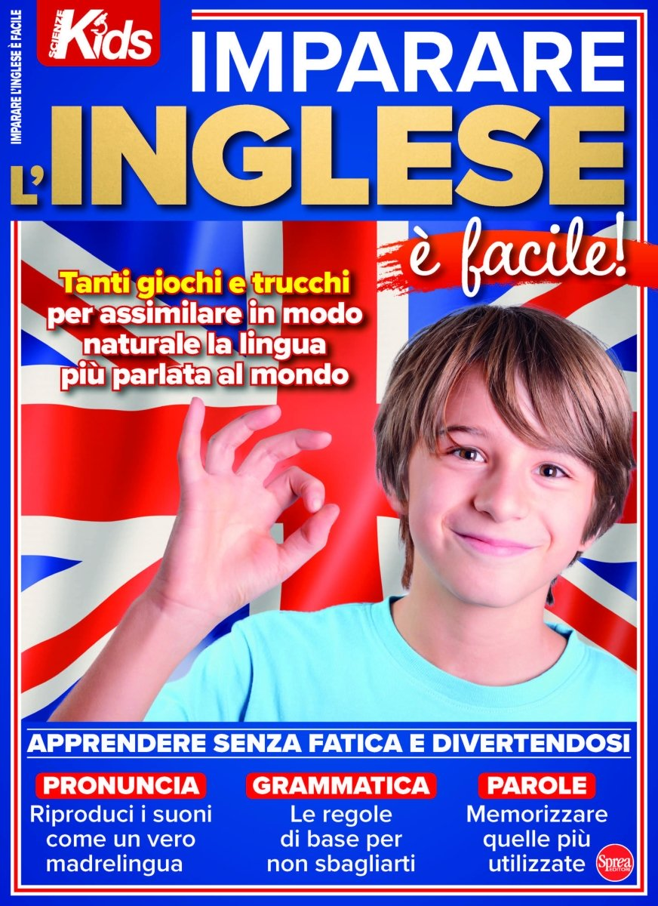

**Descrizione bibliografica**

\***History kids educational.** - N. 1 (luglio-agosto)- . - Cernusco sul Naviglio : Sprea, 2024- . - volumi : ill. ; 29 cm. ((Bimestrale. - ISSN 2974-6116. - CFI1131646

Soggetto: Lingua inglese - Periodici per ragazzi

**Informazioni storico-bibliografiche**

Uno speciale divertente e stimolante per approcciarsi all’inglese con facilità! Tanti trucchi, giochi e curiosità. <https://sprea.it/rivista/45968-history-kids-educational-n1>.